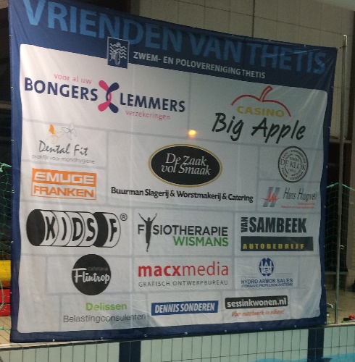
Instructie
opbouwen sponsordoek
“Vrienden van Thetis”

De locatie van het doek:
- Links van de jurytafel (als je met de rug naar de jurytafel staat).
- Tussen de 1e en 2e paal, gezien vanaf de kant van de jurytafel, aan de korte zijde van het bad.

Stap 1:
- Plaats de twee aangepaste palen in het 1e en 2e gat waarin normaal gesproken de palen voor het vangnet geplaats worden.
- De aangepaste palen zijn herkenbaar door de aangelaste ronde schijven.
De aangelaste ronde schijven wijzen naar boven toe.

Stap 2:
- Leg de “overschuifpalen” op de grond neer.
- Op de “overschuifpalen” zijn elastieken gemonteerd.
- Plaats de haken van de elastieken aan de bovenste montageogen van het doek.

Stap 3:
- Pak met twee mensen de palen vast waaraan het doek is bevestigd (ieder 1 paal)
- Laat de “overschuifpalen” over de eerder geplaatste palen zakken.

Stap 4:
Plaats het vangnet achter het doel en het doek.

Het doek moet bij elke wedstrijd geplaats worden, ook al wordt er maar één wedstrijd gespeeld.

